Regeringens proposition
2013/14:26

Förändringar av trängselskatten i Stockholm med anledning av trafikleden Norra länken och den nya stadsdelen Hagastaden | Prop.  2013/14:26

Regeringen överlämnar denna proposition till riksdagen.

Stockholm den 17 oktober 2013

Jan Björklund
Peter Norman
(Finansdepartementet)

Propositionens huvudsakliga innehåll
I propositionen föreslås förändringar av tillämpningsområdet för trängselskatt i Stockholm. Förändringarna föranleds av att trafikleden Norra länken kommer att färdigställas för trafik under hösten 2015. Förslaget innebär att Norra länken och Roslagsvägen, norr om Frescati, exkluderas från tillämpningsområdet. Att Norra länken inte blir föremål för trängselskatt medför i förlängningen att resande till och från Lidingö inte behöver betala trängselskatt. Den nu gällande s.k. Lidingöregeln, som i dagsläget innebär att resande till och från Lidingö under vissa förutsättningar inte ska betala trängselskatt, blir därför obehövlig och föreslås slopas.
I propositionen görs vidare bedömningen att gränsen för tillämpningsområdet vid den nya stadsdelen Hagastaden bör förläggas genom den planerade Norra Stationsparken. Ett lagförslag i denna del bör dock behandlas senare, eftersom det är aktuellt att öppna gator över kommungränsen först kring 2019–2020.
Lagändringarna föreslås träda i kraft den dag regeringen bestämmer.

Innehållsförteckning
1 Förslag till riksdagsbeslut 3
2 Förslag till lag om ändring i lagen (2004:629) om trängselskatt 4
3 Ärendet och dess beredning 8
4 Bakgrund 8
5 Förslag till förändrat tillämpningsområde med anledning av att trafikleden Norra länken färdigställs 9
6 Slopande av flerpassageregel 11
7 Förändrat tillämpningsområde med anledning av den nya stadsdelen Hagastaden 12
8 Ikraftträdande- och övergångsbestämmelser 14
9 Konsekvenser 14
9.1 Effekter för den enskilde och miljön 14
9.2 Offentligfinansiella effekter 15
10 Författningskommentar 16
Bilaga 1 Lagförslag i promemorian Förändringar av trängselskatten i Stockholm med anledning av trafikleden Norra länken och den nya stadsdelen Hagastaden 17
Bilaga 2 Förteckning över remissinstanserna avseende promemorian Förändringar av trängselskatten i Stockholm med anledning av trafikleden Norra länken och den nya stadsdelen Hagastaden 21
Utdrag ur protokoll vid regeringssammanträde den
17 oktober 2013 22

Förslag till riksdagsbeslut
Regeringen föreslår att riksdagen antar regeringens förslag till lag om ändring i lagen (2004:629) om trängselskatt.

Förslag till lag om ändring i lagen (2004:629) om trängselskatt
Härigenom föreskrivs att bilaga 1 till lagen (2004:629) om trängselskatt ska ha följande lydelse.

Nuvarande lydelse
Bilaga 1

Stockholms kommun

1. Karta av vilken framgår var de skattebelagda betalstationerna skall placeras.

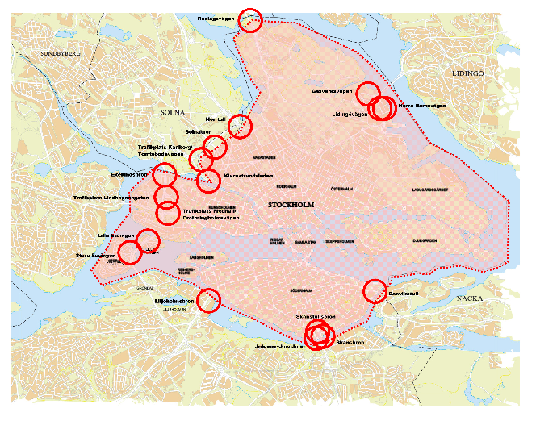

2. Trängselskatt skall betalas under vardagar utom lördagar under följande tider och med följande belopp vid passage av en sådan betalstation som är markerad på kartan. Dag före helgdag och under juli månad skall dock ingen skatt tas ut. Tidpunkten för passagen skall bestämmas av timmen och den påbörjade minuten.

______________________________________
Tider Skattebelopp
klockan kronor
6.30–6.59 10
7.00–7.29 15
7.30–8.29 20
8.30–8.59 15
9.00–15.29 10
15.30–15.59 15
16.00–17.29 20
17.30–17.59 15
18.00–18.29 10

3. Den sammanlagda skatten per kalenderdygn och bil skall högst
uppgå till 60 kronor.
4. Skattskyldigheten enligt 9 § inträder inte om en bil vid passage till eller från Lidingö kommun passerar två skilda betalstationer, varav den ena skall vara någon av betalstationerna vid Gasverksvägen, Lidingövägen eller Norra Hamnvägen, och tiden mellan passagerna inte överstiger 30 minuter.

Föreslagen lydelse
Bilaga 1

Stockholms kommun

1. Karta av vilken framgår var de skattebelagda betalstationerna ska placeras.

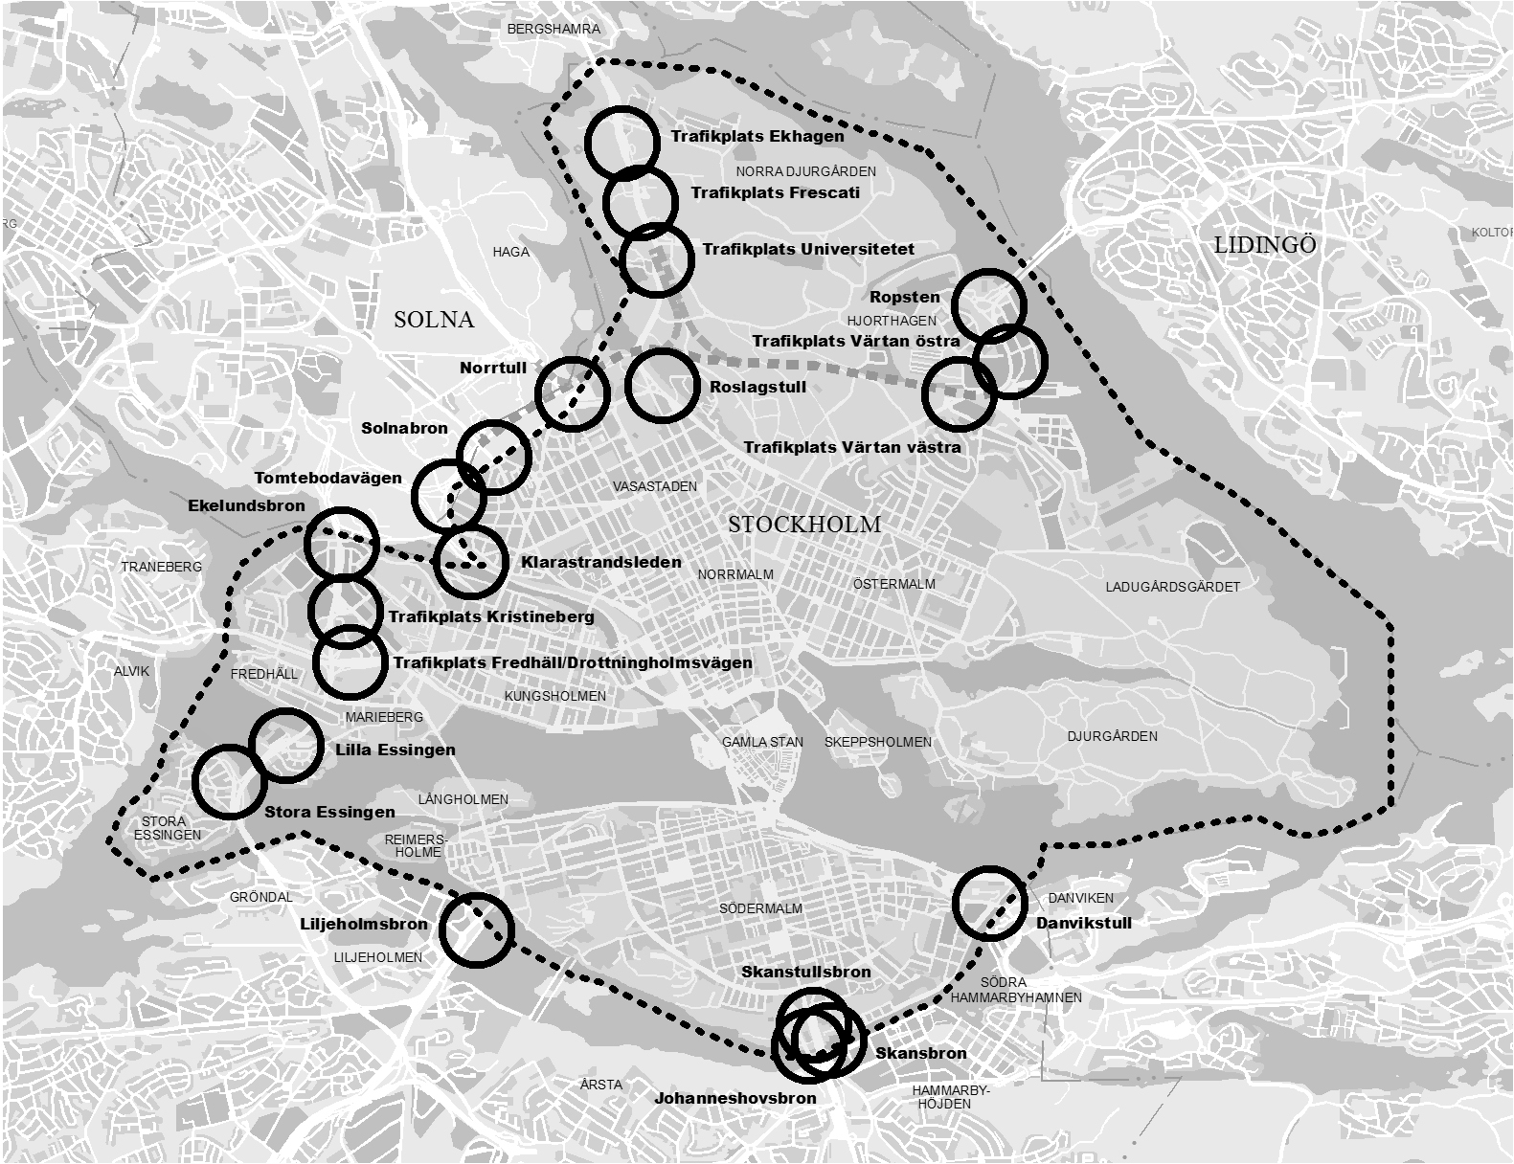

2. Trängselskatt ska betalas under vardagar utom lördagar under följande tider och med följande belopp vid passage av en sådan betalstation som är markerad på kartan. Dag före helgdag och under juli månad ska dock ingen skatt tas ut. Tidpunkten för passagen ska bestämmas av timmen och den påbörjade minuten.
______________________________________
Tider Skattebelopp
klockan kronor
6.30–6.59 10
7.00–7.29 15
7.30–8.29 20
8.30–8.59 15
9.00–15.29 10
15.30–15.59 15
16.00–17.29 20
17.30–17.59 15
18.00–18.29 10

3. Den sammanlagda skatten per kalenderdygn och bil ska högst uppgå till 60 kronor.

1. Denna lag träder i kraft den dag regeringen bestämmer.
2. Äldre bestämmelser gäller fortfarande för passager av betalstationer som sker före ikraftträdandet.

Ärendet och dess beredning
Trafikverket och Stockholms kommun kom den 12 oktober 2012 in med en framställan, i vilken föreslås förändringar av tillämpningsområdet för trängselskatt i Stockholm. De föreslagna förändringarna föranleds dels av att trafikleden Norra länken färdigställs för trafik under hösten år 2015, dels att lokalgator kommer att anläggas över den nuvarande gränsen för trängselskatt i den nya stadsdelen Hagastaden.
Med anledning av framställan har en promemoria utarbetats i Finansdepartementet, Förändringar av trängselskatten i Stockholm med anledning av trafikleden Norra länken och den nya stadsdelen Hagastaden (dnr Fi2013/3828). De i promemorian föreslagna ändringarna i lagen om trängselskatt finns i bilaga 1. Promemorian har remissbehandlats. En förteckning över remissinstanserna finns i bilaga 2. Remissyttrandena finns tillgängliga i lagstiftningsärendet. I propositionen behandlas den nämnda framställan och promemorians förslag.
Lagrådet
Enligt regeringens bedömning är propositionens lagförslag författningstekniskt och även i övrigt av sådan beskaffenhet att Lagrådets hörande skulle sakna betydelse. Regeringen har därför inte inhämtat Lagrådets yttrande.

Bakgrund
Med stöd av lagen (2004:629) om trängselskatt kan tids- och platsrelaterade skatter tas ut i Stockholm samt Göteborg. I bilaga 1 till lagen framgår var de skattebelagda betalstationerna i Stockholm är placerade. Passage vid en sådan betalstation under vissa tidpunkter föranleder skattskyldighet. Under vissa förutsättningar är passager till och från Lidingö skattebefriade. Huvudsyftet med trängselskatten är att öka framkomligheten för vägtrafiken. Trängselskatten bidrar även till minskat buller och minskade utsläpp av föroreningar från vägtrafiken, samt ger betydande intäkter som ska användas för att finansiera investeringar i infrastrukturen i Stockholms län.
Som en del i att öka framkomligheten i Stockholm och för att kunna bygga de nya stadsdelarna Hagastaden och Norra Djurgårdsstaden, ska trafikleden Norra länken färdigställas. Norra länken sträcker sig mellan Tomteboda och Värtan samt ansluter till E4 mot Uppsala vid Norrtull och Roslagsvägen vid Frescati. Tillsammans med Södra länken och Essingeleden utgör Norra länken ett sammanhängande trafiksystem. Norra länken ska färdigställas för trafik under hösten år 2015. En viss del av trafikleden kan dock komma att öppnas tidigare, genom att Norra länken-tunnlarna öster om Norrtull öppnas under vintern 2014/2015.
Hagastaden är en ny stadsdel som förbinder Stockholms kommun med Solna kommun. Exploateringen innebär att flera lokalgator anläggs över den nuvarande gränsen för trängselskatt, som i dag följer kommun-gränsen. Utbyggnaden av stadsdelen sker etappvis, och de första gatorna över kommungränsen bedöms kunna öppnas för trafik kring 2019–2020.
Tillkomsten av Norra länken och Hagastaden innebär att ett ställningstagande behöver göras i fråga om tillämpningsområdet för trängselskatt i Stockholm.
Trafikverket och Stockholms kommun har gemensamt i ett projekt analyserat olika tänkbara scenarier i fråga om tillämpningsområdet för trängselskatt i Stockholm när Norra länken öppnas samt när den nya stadsdelen Hagastaden växer fram och förbinder Stockholms kommun med Solna kommun. I projektet har även representanter för Lidingö kommun, Solna kommun, AB Storstockholms Lokaltrafik (SL) och Transportstyrelsen deltagit. I projektet har för några scenarier fördjupade analyser gjorts i fråga om biltrafikomfördelningar, kölängder, tidsförluster, påverkan på ruttval, trafikantnytta, negativa effekter i form av buller, partiklar och klimatpåverkan, portalplaceringar samt intäkter och kostnader för förslagen. Efter en genomgång av alternativen har det alternativ som bedömts vara det bästa valts ut och resulterat i en framställan till regeringen om en lagändring.

Förslag till förändrat tillämpningsområde med anledning av att trafikleden Norra länken färdigställs
Regeringens förslag: Trafikleden Norra länken och Roslagsvägen, norr om Frescati, exkluderas från tillämpningsområdet för trängselskatt.

Promemorians förslag: Överensstämmer i huvudsak med regeringens. I promemorians karta över betalstationernas placering har namnen ”Tpl Ekhagen”, ”Tpl Frescati Norra”, ”Tpl Frescati Södra”, ”Tpl Ropsten”, ”Norra Hamnvägen”, ”Hjorthagsmotet västra”, ”Trafikplats Lindhagensgatan” och ”Trafikplats Karlsberg/Tomtebodavägen” använts.
Remissinstanserna: Länsstyrelsen i Stockholms län, Centrum för transportstudier vid Kungliga Tekniska Högskolan, Trafikverket, Transportstyrelsen, Danderyds kommun, Stockholms kommun, Sundbybergs kommun, Täby kommun, Vallentuna kommun, Vaxholms kommun, Österåkers kommun, Stockholms läns landsting, AB Storstockholms Lokaltrafik (SL), Svenska Bussbranschens Riksförbund, Svenska Taxiförbundet, Stockholm Nordost och Norrtälje kommun tillstyrker förslaget. Centrum för transportstudier vid Kungliga Tekniska Högskolan anför att utredningen är väl underbyggd och baserad på tidigare forskning och erfarenhet av trängselskatter i Stockholm samt att gedigna modellverktyg och datakällor använts. Trafikverket föreslår att vissa namn på betalstationer byts ut så att de bl.a. stämmer överens med de namn som trafikplatserna kommer att få. Danderyds kommun, Täby kommun, Vallentuna kommun, Vaxholms kommun, Österåkers kommun och Norrtälje kommun uppger att förslaget kommer att medföra förbättringar för trafikanter till och från nordostkommunerna. Stockholms läns landsting och SL ser positivt på att Norra Stationsgatan inkluderas i tillämpningsområdet vilket ger förutsättningar för en bättre framkomlighet för busstrafiken i stadsgatunätet. Svenska Bussbranschens Riksförbund och Svenska Taxiförbundet framför synpunkter på skattepliktens omfattning på så sätt att bussar och taxibilar ska undantas från skatteplikt. Lidingö kommun anför att betalstationen vid Ropsten måste placeras på ett sådant sätt att Lidingöborna kan infartsparkera och hämta respektive lämna passagerare vid tunnelbanan utan att betala trängselskatt. Naturvårdsverket avstyrker förslaget och anför bl.a. att förslaget grundas på alltför begränsade analyser av effekterna på miljön och att de alternativa lösningarnas effekter bör analyseras närmare.
Skälen för regeringens förslag: I framställan från Trafikverket och Stockholms kommun föreslås att Norra länken och Roslagsvägen, norr om Frescati, exkluderas från tillämpningsområdet för trängselskatt.
Framställan och den remitterade promemorian innebär att betalstationer ska placeras på eller i anslutning till Norra länkens och delar av Roslagsvägens på- och avfartsramper. Det innebär att sju nya betalstationer tillkommer medan fyra utgår.
Enligt framställan bedöms förslaget att undanta Norra länken från tillämpningsområdet för trängselskatt utnyttja trafiksystemet bäst genom att trafik till och från nordostsektorn fördelas mellan E4 och Roslagsvägen. Om Norra länken i stället förläggs innanför tillämpnings-området för trängselskatt kommer resenärer från nordost, via Norra länken mot Essingeleden, att dubbelbeskattas. Dubbelbeskattningen innebär, enligt framställan, en markant ökad trängsel på E4 och Bergshamravägen. I framställan anges även att om Norra länken förläggs utanför tillämpningsområdet för trängselskatt uppkommer positiva lokala effekter på trafiken. Det anförs vidare att förslaget bedöms ge bäst förutsättningar för en framtida utveckling av systemet för trängselskatt. Om förslaget genomförs minskar dessutom behovet av omfattande kapacitetsökande åtgärder på Bergshamravägen och E4. Trafikverket och Stockholms kommun vill vid Norrtull lägga gränsen för tillämpningsområdet för trängselskatt norr om cirkulationsplatsen. Detta bedöms ge stora trafikfördelar, eftersom det avlastar flera innerstadsgator. Därmed ökar framkomligheten för kollektivtrafiken. Av framställan framgår dock att det är viktigt att cirkulationsplatsen utformas så att det blir möjligt att köra från E4/Uppsalavägen till Norra länken (västgående riktning) utan att behöva betala trängselskatt.
Sammanfattningsvis anförs att förslaget i framställan medför att trafiksystemet utnyttjas mer effektivt än i dag. Det bedöms vidare medföra en tydligare uppdelning mellan regional och lokal biltrafik, där det regionala biltrafikflödet kan belasta det statliga vägnätet medan lokal biltrafik inom såväl Stockholms som Solna kommuner belastar respektive kommuns gatunät.
Naturvårdsverket avstyrker förslaget och invänder bl.a. att analyserna vad gäller förslagets effekter på miljön är begränsade och att de alternativa lösningarnas effekter bör analyseras närmare. Enligt regeringens mening bygger dock förslaget på en genomarbetad och väl underbyggd analys, vilket även Centrum för transportstudier vid Kungliga Tekniska Högskolan har framhållit. Vad särskilt gäller förslagets miljöeffekter hänvisas till avsnitt 9.1.
Skattepliktens omfattning, som Svenska Bussbranschens Riksförbund och Svenska Taxiförbundet har framfört synpunkter på, är inte föremål för någon översyn i detta lagstiftningsärende.
Lidingö kommun har anfört att betalstationen vid Ropsten måste placeras på ett sådant sätt att Lidingöborna kan infartsparkera och hämta respektive lämna passagerare vid tunnelbanan utan att betala trängselskatt. Regeringen konstaterar i denna del att portalerna (den fysiska utrustning över en väg som registrerar passager) ska placeras inom de ringar som är markerade på kartan i bilaga 1 till lagen (2004:629) om trängselskatt. Den närmare placeringen av dessa portaler hanteras inte inom ramen för lagstiftningsärendet.
Sammantaget anser regeringen att det saknas skäl att göra en annan bedömning än vad Trafikverket och Stockholms kommun gjort i sin framställan i fråga om tillämpningsområdet för trängselskatt med anledning av att Norra länken färdigställs. Regeringen föreslår därför att de förslag som lämnats i framställan och den remitterade promemorian genomförs.
I propositionen har, i förhållande till promemorians karta över betalstationernas placering, vissa namn på betalstationerna ändrats. Detta innebär inte någon ändring i sak.
Förslaget föranleder en ändring i punkten 1 i bilaga 1 till lagen om trängselskatt.

Slopande av flerpassageregel
Regeringens förslag: Flerpassageregeln, som gäller för passager till och från Lidingö, slopas.

Promemorians förslag: Överensstämmer med regeringens.
Remissinstanserna: Stockholms handelskammare, Skatteverket, Centrum för transportstudier vid Kungliga Tekniska Högskolan, Trafikverket, Transportstyrelsen, Nacka kommun, Stockholms kommun, Stockholms läns landsting och AB Storstockholms Lokaltrafik (SL) tillstyrker förslaget. Transportstyrelsen anför att slopandet av den s.k. Lidingöregeln kommer att väsentligt underlätta administrationen av trängselskatter i Stockholm.
Skälen för regeringens förslag: Bilar till och från Lidingö kommun har i dagsläget inte några andra alternativ för att ta sig mellan Lidingö kommun och det statliga vägnätet än genom de skattebelagda passagerna i Stockholms kommun.
Vid införande av trängselskatt i Stockholm diskuterades om biltrafik till och från Lidingö i någon mån skulle befrias från trängselskatt. Lidingö kommun hade själv inte framställt någon begäran om att trängselskatt skulle införas i kommunen och Stockholms kommun ansåg att bilresor mellan Lidingö och övriga länet borde skattebefrias under förutsättning att bilen passerade inom en viss tid.
Det konstaterades att trafiken till och från Lidingö kommun bidrar till trängsel i Stockholms kommun. Till skillnad från boende i andra kranskommuner i regionen har dock de som är bosatta i Lidingö kommun och andra som ska färdas till och från Lidingö kommun inte några andra alternativ för att ta sig mellan Lidingö kommun och det statliga vägnätet än genom de skattebelagda passagerna i Stockholms kommun. Detta fick till följd att vid införandet av trängselskatt i Stockholm blev passager till och från Lidingö skattebefriade under förutsättning att bilen passerade in och ut ur Stockholms kommun inom en viss tid via två skilda betalstationer, varav den ena skulle utgöras av någon av betalstationerna vid Ropsten. Detta undantag har kommit att kallas Lidingöregeln och det gäller alltjämt.
Att Norra länken nu, enligt regeringens förslag, inte blir föremål för trängselskatt innebär i förlängningen att resande till och från Lidingö ges fri passage till det statliga vägnätet och därmed inte behöver betala trängselskatt. Den s.k. Lidingöregeln blir således obehövlig och föreslås därför slopas.
Ett avskaffande av Lidingöregeln har tidigare varit föremål för diskussion i promemorian Nya regler om trängselskatt och i Samlad trafiklösning Stockholmsregionen för miljö och tillväxt – till 2020 med utblick mot 2030, som var en överenskommelse som ingicks i december 2007 mellan staten och Stockholmsregionen. Någon ändring i den delen har dock hittills inte kommit till stånd. Mot bakgrund av att regeringen nu föreslår att Lidingöregeln ska slopas kan ärendena med dnr Fi2008/3996 och Fi 2008/2985, som hänför sig till nämnda promemoria och överenskommelse, avslutas i de delar som berör Lidingöregeln.
Förslaget föranleder ett upphävande av punkten 4 i bilaga 1 till lagen till lagen (2004:629) om trängselskatt.

Förändrat tillämpningsområde med anledning av den nya stadsdelen Hagastaden
Regeringens bedömning: Gränsen för trängselskattens tillämpningsområde vid den nya stadsdelen Hagastaden bör förläggas genom den planerade Norra Stationsparken. Ett lagförslag i denna del bör dock behandlas senare, eftersom det är aktuellt att öppna gator över kommungränsen först kring 2019–2020.

Promemorians bedömning: Överensstämmer med regeringens.
Remissinstanserna: Stockholms läns landsting och AB Storstockholms Lokaltrafik (SL) delar promemorians bedömning. Solna kommun och Sundbybergs kommun anför att det är viktigt att tillämpningsområdet vid Hagastaden förläggs så att Nya Karolinska sjukhuset i Solna även fortsättningsvis ligger utanför trängselskatteområdet.
Skälen för regeringens bedömning: I framställan från Trafikverket och Stockholms kommun föreslås att gränsen för tillämpningsområdet för trängselskatt vid den nya stadsdelen Hagastaden förläggs genom den planerade Norra Stationsparken.
I Hagastaden föreslås en placering av betalstationer på Stockholms kommunala gatunät i närheten av och i anslutning till Norra Stations-parken. Det innebär att en ny betalstation tillkommer, se nedan infogad bild.
Det föreslagna tillämpningsområdet för trängselskatt i anslutning till Hagastaden bedöms i framställan innebära att biltrafik inom Hagastaden, i norra Stockholms innerstad och i södra Solna totalt sett blir lägre. Norra Stationsgatan läggs därmed innanför tillämpningsområdet för trängselskatt och kommer, enligt framställan, att avlasta andra öst-västliga gator i norra innerstaden, vilket bedöms påverka kollektivtrafiken positivt.
Regeringen gör inte någon annan bedömning än att förslaget i framställan i denna del bör genomföras. Såvitt avser färdigställandet av stadsdelen Hagastaden anges i framställan att utbyggnaden av stadsdelen sker etappvis och att de första gatorna över kommungränsen öppnas för trafik 2017. Enligt senare erhållen information från Trafikverket beräknas dock öppnandet av gator över kommungränsen ske först kring 2019–2020. Med hänsyn till den långa tid som återstår innan det är aktuellt att öppna gator över kommungränsen, bör ett lagförslag vad gäller tillämpningsområdet för trängselskatt i anslutning till Hagastaden behandlas i ett senare skede. Det finns i denna del således anledning att återkomma med ett förslag vid ett senare tillfälle när tidpunkten för öppnandet av gator över kommungränsen närmat sig.
Bild utvisande betalstationernas placering enligt förslagen i framställan i sin helhet, inkluderande en ny betalstation i anslutning till Hagastaden (vid Norra Stationsparken)

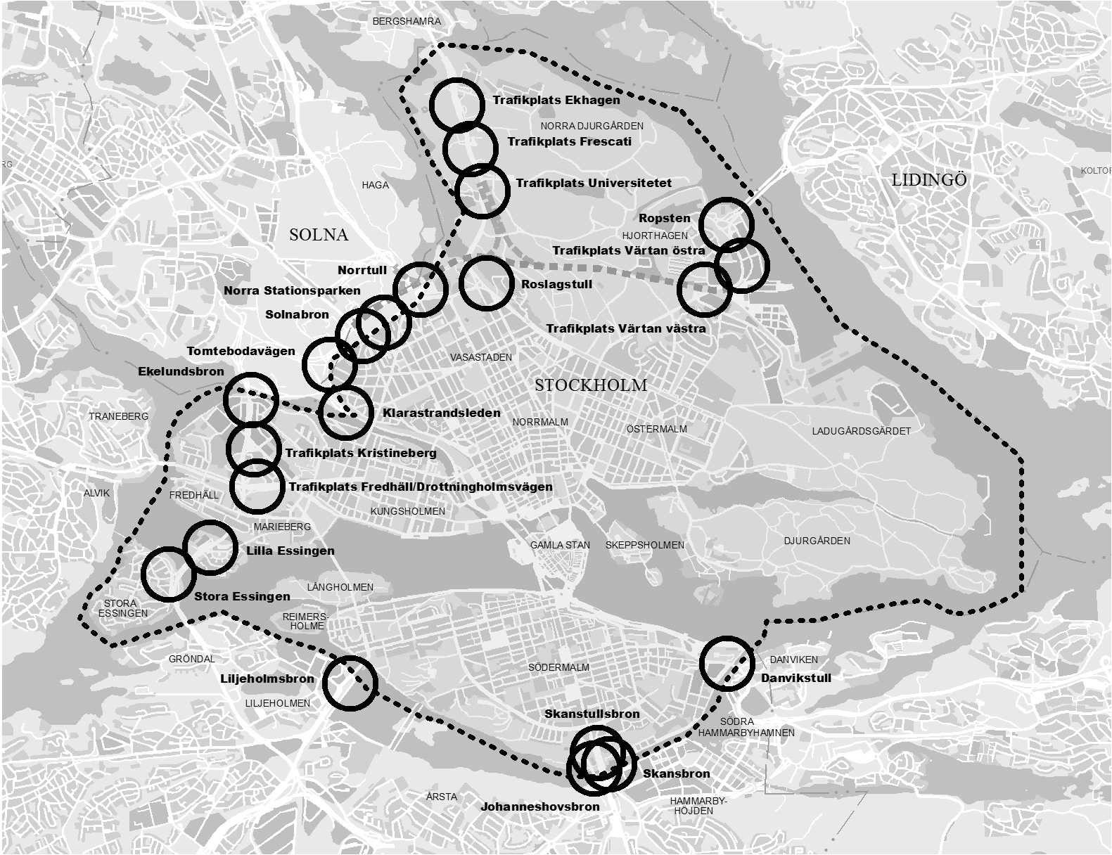

Ikraftträdande- och övergångsbestämmelser
Regeringens förslag: Lagändringen ska träda i kraft den dag regeringen bestämmer. Äldre bestämmelser ska fortfarande gälla för passager av betalstationer som sker före ikraftträdandet.

Promemorians förslag: Överensstämmer med regeringens.
Remissinstanserna: Nacka kommun anför att aktuella förändringar i trängselskattesystemet bör genomföras så samordnat som möjligt för att undvika för många förändringstillfällen. Naturskyddsföreningen i Stockholms län anför att förändringarna bör samordnas med förslagen i Stockholmsförhandlingen.
Skälen för regeringens förslag: Norra länken kommer att färdigställas för trafik tidigast under hösten 2015. Tidpunkten för när Norra länken öppnas är avgörande för när lagändringen ska träda i kraft. Det är dock i dagsläget inte möjligt att fastställa ett mer precist datum då Norra länken kan öppnas för trafik. Regeringen bör därmed ges möjlighet att, när det i ett senare skede är klarlagt vid vilken tidpunkt Norra länken kan öppnas för trafik, bestämma när lagändringen ska träda i kraft. Lagändringen föreslås därför träda i kraft den dag regeringen bestämmer.
Det kan noteras att en viss del av trafikleden kan komma att öppnas tidigare, genom att Norra länken-tunnlarna öster om Norrtull öppnas under vintern 2014/2015. Detta hanteras i så fall genom temporära portaler inom ramen för befintlig trängselskattelagstiftning.
Vad beträffar remissynpunkterna kring samordning med övriga aktuella förslag på trängselskatteområdet, saknas det enligt regeringens mening skäl till en sådan samordning med det nu aktuella förslaget.
Äldre bestämmelser bör fortfarande gälla för passager av betalstationer som sker före ikraftträdandet.

Konsekvenser

Effekter för den enskilde och miljön
Förslaget i denna proposition innebär att Norra länken och Roslagsvägen, norr om Frescati, exkluderas från tillämpningsområdet för trängselskatt.
Förslaget innebär en viss positiv effekt för miljön. Trafiken kommer att minska på Bergshamravägen vilket är betydelsefullt för boende i område. Det övergripande vägnätet kan på ett bättre sätt avlasta gator i stadsbebyggelsen i bl.a. Solna. Förslaget innebär dock att trafiken förväntas öka med ca två promille, vilket kan leda till en viss ökning av koldioxidutsläppen. Dock minskar samtidigt trängsel och köbildning vilket reducerar utsläppen av koldioxid. Om Norra länken i stället befinner sig inom tillämpningsområdet kommer trängseln att öka markant på E4 och Bergshamravägen.
Med förslaget minskar bullernivån på Bergshamravägen och Sveavägen men ökar på Roslagsvägen. Även utsläppen av partiklar och kväveoxider minskar på Bergshamravägen och Sveavägen men ökar på Roslagsvägen. Den negativa miljöeffekt som uppkommer på Roslagsvägen beror främst på öppnandet av Norra länken, oavsett om Norra länken ligger innanför eller utanför tillämpningsområdet.

Offentligfinansiella effekter
Förslaget om att Norra länken inte ska ingå i tillämpningsområdet för trängselskatt beräknas, utifrån underlag från Trafikverket, minska intäkterna från trängselskatt med 20 miljoner kronor per år från och med den 1 januari 2016.
Förslaget innebär att sju nya betalstationer behöver sättas upp medan fyra utgår. Investeringskostnaderna för uppsättande och borttagande av betalstationerna bedöms av Trafikverket uppgå till ca 50 miljoner kronor. Dessa utgifter får finansieras med anvisade anslag eller lån i Riksgäldskontoret och ryms i ramen för vissa infrastrukturobjekt. De årliga kapitalkostnaderna till följd av investeringar bedöms bli ca 5 miljoner kronor. Oavsett om Norra länken ligger innanför eller utanför tillämpningsområdet behöver nya portaler sättas upp när Norra länken öppnas. Om Norra länken befinner sig inom tillämpningsområdet kommer trängseln på omgivande vägnät att öka och utnyttjandet av vägsystemet blir mindre effektivt. Detta innebär att kapacitetsökande åtgärder kommer att krävas på Bergshamravägen och E4. Trafikverket bedömer att kostnaderna för dessa kapacitetsökande åtgärder kan uppgå till över en miljard kronor och att dessa i sådant fall behöver genomföras före 2025. Dessa åtgärder ingår inte i den nationella trafikslagsövergripande planen för utveckling av transportsystemet för perioden 2010–2021. Slopandet av den s.k. Lidingöregeln beräknas endast medföra marginella offentligfinansiella effekter. Sammantaget bedöms system- och administrationskostnaderna för uttaget av trängselskatt i Stockholm endast påverkas marginellt av förslagen i denna promemoria.
Överskott från trängselskatt i Stockholm ska finansiera vissa infrastrukturprojekt i Stockholmsregionen som ingår i den nationella trafikslagsövergripande planen för utveckling av transportsystemet för perioden 2010–2021. Överskottet beräknas som intäkterna som erhålls från trängselskatt minus system- och administrationskostnaderna. De beräknade minskade intäkterna med 20 miljoner kronor per år men även de ökade kapitalkostnaderna med ca 5 miljoner kronor per år påverkar således finansieringen av infrastrukturprojekt i Stockholm, dock i begränsad omfattning. Länsstyrelsen i Stockholms län anför att det är nödvändigt att regeringen ser över de minskade intäkterna och säkerställer att de överenskomna infrastruktursatsningarna inte påverkas. Nynäshamns kommun anför att staten ska kompensera bortfallet av intäkter från trängselskatten så att statens roll och ansvar för utbyggnaden av transportinfrastrukturen i Stockholmsregionen uppfylls fullt ut.
Regeringen avser att i framtida budgethantering göra en samlad bedömning av förslaget i denna proposition, tillsammans med eventuella förslag som har samband med Vägtullsutredningen (SOU 2013:3) och framställan från regeringens förhandlingspersoner i Stockholmsförhandlingen (dnr Fi2013/2867). I sammanhanget kan noteras att Finansdepartementet i september 2013 har remitterat Stockholmsförhandlingens framställan.
Transportstyrelsen anför att förslaget medför merkostnader och merarbete för myndigheten. De eventuellt tillkommande kostnaderna för Transportstyrelsen får finansieras inom den befintliga anslagsramen. Förslaget bedöms inte medföra några merkostnader eller något merarbete för Skatteverket och de allmänna förvaltningsdomstolarna.

Författningskommentar
Förslaget till lag om ändring i lagen (2004:629) om trängselskatt
Bilaga 1
Bilagans karta med placering av betalstationer i punkt 1 ändras. Avsikten med förändringen är att Norra länken och Roslagsvägen, norr om Frescati, ska exkluderas från tillämpningsområdet. Vidare har namnen på vissa betalstationer justerats.
Den tidigare gällande punkten 4, den s.k. Lidingöregeln, som innebar att passager till och från Lidingö under vissa förutsättningar inte var skattepliktiga, slopas.
Ikraftträdande- och övergångsbestämmelser
Förslaget träder i kraft den dag regeringen bestämmer.
Äldre bestämmelser gäller fortfarande för passager av betalstationer som sker före ikraftträdandet.

Lagförslag i promemorian Förändringar av trängselskatten i Stockholm med anledning av trafikleden Norra länken och den nya stadsdelen Hagastaden
Förslag till lag om ändring i lagen (2004:629) om trängselskatt

Härigenom föreskrivs att bilaga 1 till lagen (2004:629) om trängselskatt ska ha följande lydelse.

Nuvarande lydelse
Bilaga 1

Stockholms kommun

1. Karta av vilken framgår var de skattebelagda betalstationerna skall placeras.
2. Trängselskatt skall betalas under vardagar utom lördagar under följande tider och med följande belopp vid passage av en sådan betalstation som är markerad på kartan. Dag före helgdag och under juli månad skall dock ingen skatt tas ut. Tidpunkten för passagen skall bestämmas av timmen och den påbörjade minuten.

______________________________________
Tider Skattebelopp
klockan kronor
6.30–6.59 10
7.00–7.59 15
7.30–8.29 20
8.30–8.59 15
9.00–15.29 10
15.30–15.59 15
16.00–17.29 20
17.30–17.59 15
18.00–18.29 10

3. Den sammanlagda skatten per kalenderdygn och bil skall högst
uppgå till 60 kronor.
4. Skattskyldigheten enligt 9 § inträder inte om en bil vid passage till eller från Lidingö kommun passerar två skilda betalstationer, varav den ena skall vara någon av betalstationerna vid Gasverksvägen, Lidingövägen eller Norra Hamnvägen, och tiden mellan passagerna inte överstiger 30 minuter.

Föreslagen lydelse
Bilaga 1

Stockholms kommun

1. Karta av vilken framgår var de skattebelagda betalstationerna ska placeras.

2. Trängselskatt ska betalas under vardagar utom lördagar under följande tider och med följande belopp vid passage av en sådan betalstation som är markerad på kartan. Dag före helgdag och under juli månad ska dock ingen skatt tas ut. Tidpunkten för passagen ska bestämmas av timmen och den påbörjade minuten.
______________________________________
Tider Skattebelopp
klockan kronor
6.30–6.59 10
7.00–7.59 15
7.30–8.29 20
8.30–8.59 15
9.00–15.29 10
15.30–15.59 15
16.00–17.29 20
17.30–17.59 15
18.00–18.29 10

3. Den sammanlagda skatten per kalenderdygn och bil ska högst uppgå till 60 kronor.
___________________
1. Denna lag träder i kraft den dag regeringen bestämmer.
2. Äldre bestämmelser gäller fortfarande för passager av betalstationer som sker före ikraftträdandet.

Förteckning över remissinstanserna avseende promemorian Förändringar av trängselskatten i Stockholm med anledning av trafikleden Norra länken och den nya stadsdelen Hagastaden
Kammarrätten i Stockholm, Förvaltningsrätten i Stockholm, Stockholms handelskammare, Länsstyrelsen i Stockholms län, Skatteverket, Centrum för transportstudier vid Kungliga Tekniska Högskolan, Naturvårdsverket, Trafikverket, Transportstyrelsen, Trafikanalys, Konkurrensverket, Danderyds kommun, Ekerö kommun, Haninge kommun, Huddinge kommun, Järfälla kommun, Lidingö kommun, Nacka kommun, Nykvarns kommun, Nynäshamns kommun, Salems kommun, Solna kommun, Stockholms kommun, Sundbybergs kommun, Södertälje kommun, Tyresö kommun, Täby kommun, Vallentuna kommun, Vaxholms kommun, Österåkers kommun, Stockholms läns landsting (även Trafikförvaltningen vid SLL), Motorbranschens Riksförbund, Motormännens Riksförbund, AB Storstockholms Lokaltrafik (SL), Svensk Handel, Svenska Bussbranschens Riksförbund, Naturskyddsföreningen i Stockholms län och Svenska Taxiförbundet.

Dessutom har Stockholm Nordost, Norrtälje kommun, Stockholms universitet och Sveriges Bussresearrangörer inkommit med yttrande.

Regelrådet, Botkyrka kommun, Sigtuna kommun och Sveriges Kommuner och Landsting har avstått från att yttra sig.

Domstolsverket, Sollentuna kommun, Upplands-Bro kommun, Upplands Väsby kommun, Värmdö kommun, BIL Sweden, Biltrafikens Arbetsgivareförbund, Föreningen Gröna Bilister, Svensk Kollektivtrafik, Svenska Transportarbetarförbundet, Svenskt Näringsliv, Sveriges Köpmannaförbund, Sveriges Transportindustriförbund, och Sveriges Åkeriföretag har beretts tillfälle att yttra sig, men har inte avhörts.

Finansdepartementet
Utdrag ur protokoll vid regeringssammanträde den 17 oktober 2013

Närvarande: Statsråden Björklund, ordförande, Larsson, Hägglund, Adelsohn Liljeroth, Björling, Ohlsson, Norman, Attefall, Engström, Hatt, Ek, Lööf, Arnholm

Föredragande: statsrådet Norman

Regeringen beslutar proposition 2013/14:26 Förändringar av trängselskatten i Stockholm med anledning av trafikleden Norra länken och den nya stadsdelen Hagastaden.

Bilagan fick sin nuvarande beteckning genom SFS 2010:1023.

